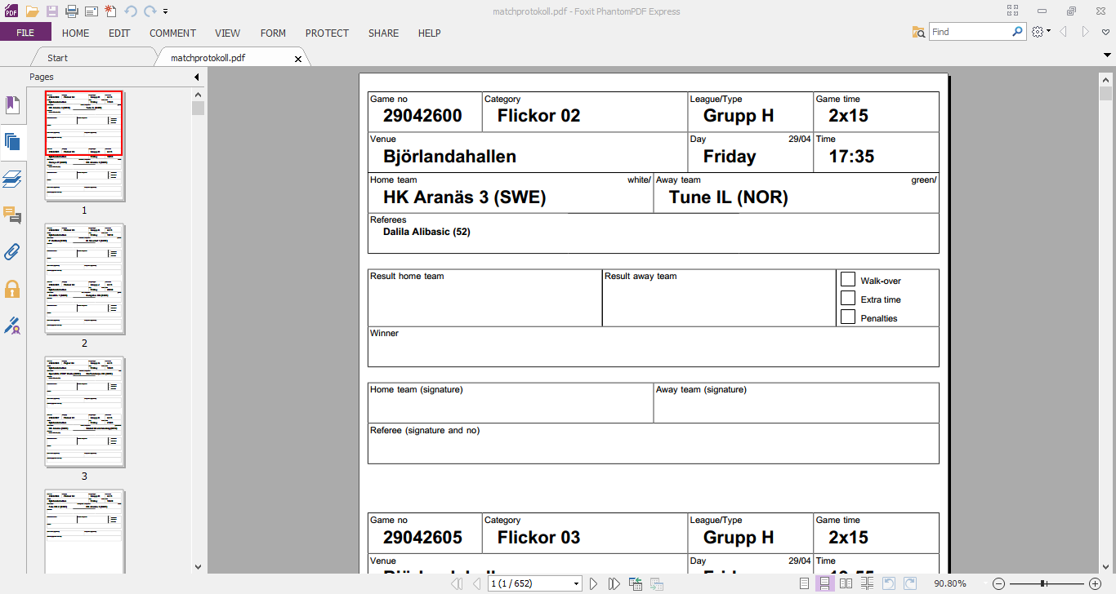

Skriv **hemmalagets resultat** här

Skriv  
**bortalagets resultat**  
här

Skriv det  
**laget som vann**  
här

Här skall **hemmalagets ledare** skriva på

Här skall **bortalagets ledare** skriva

Här skall **domaren/domarna**  
skriva på